Методическая разработка заключительного этапа проекта «Настоящие источники энергии».

Плотникова Е.В., Букина Е.В., воспитатель интерната
Государственного профессионального образовательного учреждения
«Гимназия искусств при Главе Республики Коми» имени Ю.А. Спиридонова

Сыктывкар
Конспект мероприятия по теме:
«World cafe» или «Мировое кафе»
«Настоящие источники энергии»
Форма работы «World cafe» или «Мировое кафе» – технология организации дискуссии в малых группах, это искусство разговора по делу, разговора о сути дела в непринужденной и открытой атмосфере — в уютной обстановке привычного кафе. Форма идеально подходит, когда необходимо собрать информацию, организовать обмен мнениями большого количества людей по важным для организации или сообщества вопросам и проблемам; изучить возможности для дальнейших действий и принятия решений; при необходимости принять нестандартное решение; когда предстоит решение комплексной проблемы, требующей разностороннего подхода; существует несколько точек зрения на один и тот же вопрос, и необходимо их упорядочить.
Основные принципы «World cafe»:
• объемная и актуальная для всех участников тема обсуждения;
• максимально непринужденная и творческая обстановка, атмосфера гостеприимности и уюта, цветы, тихая музыка (в качестве фона) и легкие закуски - рождают креативное настроение;
• фокусирование на главном - важно не погрязнуть в мелочах и не «заболтать» проблему;
• уважение к каждому участнику «World cafe », возможность проявить себя даже «тихоне»;
• принцип «перекрестного опыления» - соединение разных мнений и точек зрения;
•наглядность и результативность: перед завершением «world cafe» все участники в общем круге обсуждают достижения «коллективного интеллекта».
Пояснительная записка.
Современный человек всё больше и больше сил требует от своего организма. И такая неразумная требовательность становится пугающей. В последнее время обучающиеся открыли для себя новый продукт, это энерготоники. Они находят в этих напитках эффективные способы добычи необходимой энергии.
Энергетический напиток (энергетик, энерготоник) – продукт, стимулирующий центральную нервную систему человека, вызывая «искусственную бодрость», был создан человечеством относительно недавно, хотя те ингредиенты, что входят в его состав, давно используются для стимуляции нервной системы.
Энергетические напитки стали незаменимыми спутниками водителей, студентов и даже подростков, которые не понимают даже и роли, которая отведена энергетическим напиткам. Пугает и то, что человек, силы которого на исходе выпивает энергетик и снова полон сил. Где организм черпает эти силы? Какая расплата последует после, спустя время? Какие вещества входят в состав этих напитков? И т.д. Эти и многие другие вопросы встают перед любым человеком, который хотя бы на миг задумывается о своём здоровье.
Давно уже, не для кого, не секрет, что любой школьник может купить баночку энергетика, и никто за это не будет отвечать, даже если в составе проданного напитка будет алкоголь. Поэтому мы считаем, что наши подростки должны знать всю правду об энергетических напитках, и никто кроме них самих не сможет контролировать процесс употребления этого напитка.
Тема нашей работы является актуальной для современного подрастающего поколения.
Цель: профилактика употребления энергетиков обучающимися девятых классов через участие в акции «Настоящие источники энергии».
Подцель: совершенствование навыков самопрезентации, презентации творческого продукта и рефлексии по итогам деятельности (для участников).
Задачи:
1. Определить степень популярности энергетических напитков и объяснить причину их предпочтения среди молодежи.
2. Изучить основные составляющие энергетиков и их механизм действия на организм человека.
3. Выяснить положительные и отрицательные стороны действия энерготоников.
4. Развивать навык неприятия алкогольных напитков;
5. Формировать устойчивую мотивацию к здоровому образу жизни.
6. Развивать умение осознанно и произвольно строить речевое высказывание в устной форме.
7. Развивать умения ставить и формулировать проблемы, самостоятельно создавать алгоритм деятельности при решении задач творческого характера.
8. Развивать умения и навыки художественно – творческой деятельности.
9. Совершенствовать умение доводить начатое дело до конца.
10. Получение готового продукта.
11.Формировать способность к рефлексии способов и условий действия, контроль и оценка процесса и результатов деятельности.
Ожидаемый результат:
- сформированы элементарные знания о составе энергетиков и их механизме действия на организм человека.
- сформировано негативное отношение к энергетическим напиткам.
- имеют представления о физиологических особенностях подросткового периода.
- имеют представления о формах поведения, связанные с риском для здоровья.
Сформирован первоначальный опыт:
- решения творческих задач в группах, соблюдая принцип уважения чужого мнения;
- выполнения начатого дела до конца, заботясь о качестве результата;
- творческого отношения к собственной деятельности;
- эмоциональной отзывчивости, готовности к эмоциональному эстетическому переживанию;
- презентации творческого продукта;
- самореализации в творчестве;
- реализации творческого продукта в пространстве гимназии и семьи.
Предварительная работа:
1.Просмотр и обсуждение документального фильма «Вред энергетических напитков на организм человека».
2. Опрос (анкетирование) среди обучающихся 9-х классов. Цель: Определить степень популярности энергетических напитков среди обучающихся и выявить причину их предпочтения среди молодежи.
3. Изготовить буклеты по данной теме и размножить.
4. Подготовить рецепты быстрых натуральных энергетических напитков (лайфхаки) и презентовать свой продукт (обмен рецептами).
5. Распечатать рецепты.
Оборудование: интерактивная доска, информационная доска «Природные источники энергии», презентация «Настоящие источники энергии», стеллаж с натуральными продуктами (лимон, мёд, мята, имбирь, кайенский перец, куркума, чеснок и т.д ), посуда для подготовки лайфхаков (быстрых рецептов натуральных энергетических напитков),фломастеры, карандаши, ватманы, газеты, журналы, вырезки из журналов, шаблоны баночек коктейля (3шт), листовки со звездой (3шт), колонка, музыка, мини конфеты ( для угощения гостей).

Оформление помещения для проведения мероприятия в форме «World cafe»:
1 зал: « Дискуссия». Обсуждение проблемы по данной теме.
2 зал: « Лайфхаки». Приготовление быстрых рецептов энергетических напитков из натуральных продуктов.
3 зал: « Творческая мастерская». Создание интерактивного коллажа « Настоящие источники энергии».
Конечный продукт:
Буклеты «Вред энергетических напитков»; распечатанные рецепты натуральных энергетических напитков; интерактивный коллаж (в форме лэтбук « lapbook») с кармашками, подвижными деталями, вставками; слоганы о вреде энергетических напитков; флеш моб «flash mob».
Технологическая карта к мероприятию «World cafe» или «Мировое кафе»
«Настоящие источники энергии»
Содержание педагогического взаимодействия |  |  |  |  |  |  |  |  |  |  | Личностный результат
Деятельность педагога (вопросы и задания детям) |  |  | Деятельность обучающихся (что говорят, что делают)
 |  |  | Познавательная |  | Коммуникативная |  | Регулятивная

I этап: Организационный.
Цель этапа: создание эмоционального настроя;
включение воспитанников в деятельность; мотивация к занятию;
создание проблемной ситуации и фиксации цели занятия.
- Приветствует;  - Установка контакта с участниками.  - Организовывает погружение в проблему, задает вопросы по теме, подводит к целеполаганию. |  |  | - Находить ответы, на вопросы, используя свой жизненный опыт. |  | -Слушают воспитателя;  -Строят понятные для собеседника ответы на вопросы;  -Выдвигают и озвучивают гипотезы о предстоящей деятельности, основываясь на подсказки. |  | Ставят учебную задачу на основе соотнесения того, что уже известно, и того, что ещё неизвестно. |  |  |  | Создать доброжелательный и эмоциональный настрой на мероприятие, мотивировать учащихся на работу.  Осознают заинтересованность в предстоящей деятельности.
Участники разбиваются на 3 группы: 9 «А» и «Б»; 9 «В»; 9 «Г»
Ведущий. - Добрый вечер, ребята! Мы очень рады видеть вас у нас в гостях улыбающихся и в хорошем настроении.
Перекличка: Кто у нас в гостях?
-9 «А» и «Б» классы здесь? (похлопайте).
-9 «В» класс здесь? (улыбнитесь).
-9 «Г» класс здесь? (помашите).
-Поднимите руки те, у кого здесь есть друзья.
- Поднимите руки те, кто знает, как называется наше мероприятие? («Настоящие источники энергии»).
- А что мы будем обсуждать, вы узнаете через загадку. У этой загадки будет пять подсказок. Попробуйте угадать, что это за продукт? (Читает)
1. Как утверждает реклама, с ним надо чаще встречаться, хорошо сидеть и не жужжать
2. Рекламные ролики обещают, что его сладкий вкус сделает из самого робкого и невзрачного тинэйджера настоящего мужика.
3. Реклама гласит, что он «окрыляет», он «повелитель энергии», в нём «дикая энергия», что с ним «достигнешь большего», признаются в любви и играют в футбол.
4. Канцлер Германии Бисмарк говорил, что от него «делаются ленивыми, глупыми и бессильными».
5. Врачи называют этот продукт «чумой XXI века». (Высказывают ответы)
- Что же это за продукт? Какие будут соображения?
Ведущий. Да, чума XXI века – это энергетические напитки. Чума – это смертельная болезнь, которая уносила жизни целых континентов. Подходит ли это слово к такому приятному, безобидному напитку, как энергетик?
-Что вы чувствуете, когда слышите слово «экзамен»? (ответы детей)
«Экзамен!» В душе паника, в голове полная каша, а все потому, что как всегда ничего не успел вовремя подготовить. Осталось пару дней. А то и всего сутки. Как за одну ночь уместить у себя в голове материал? Да так, чтобы еще и с утра перед экзаменом что-то соображать.
Кофе: это уже не модно! Учащиеся открыли для себя куда более эффективные способы «добычи» необходимой энергии. Энергостимуляторы или энергетические добавки.
В последнее время энергостимуляторы и энергетические напитки стали безумно популярными среди подростков от 14лет, студентов, особенно во время подготовки к экзаменам и сессии.
Сегодня мы попробуем в этом разобраться.
2. Актуализация.
Цель этапа: познакомить детей с результатами опроса; определить степень популярности энергетических напитков среди обучающихся и выявить причину их предпочтения среди молодежи; создать проблемную ситуацию.

- Установка контакта с участниками  - Погружение участников в проблему  - Выделить степень популярности напитка и предпочтения среди молодёжи.  - Доказать проблему. |  |  | - Осуществлять актуализацию полученных ранее знаний.  - Поиск и выделение необходимой информации;  - Применение методов информационного поиска, в том числе с помощью компьютерных средств, умение структурировать знания.  - Уточняют и обогащают словарный запас по теме;  - Анализируют, доказывают, аргументируют |  | - Определяет свою позицию по данному вопросу  - Осознанно строят речевые высказывания;  - Рассказывают о своей позиции по данному вопросу.  . |  | - Целеполагания;  - Прогнозирования;  - Оценки-качества и уровня проведённой работы.
- Перед проведением мероприятия, ребята 9 «В» класса провели опрос и вот такие результаты мы получили.
Результаты опроса подготовила Размыслова Лиза 9 «В» класса (Приложение №1 презентация).

II Этап: Обобщение и систематизация знаний.
Цель: обеспечить закрепление и повышение уровня осмысления новых знаний по данной теме.
-Организует работу в группах с презентацией. | - Изображать объект по описанию.  - Осуществлять поиск и выделение информации.  - Выполнять задания репродуктивного характера.  - Уметь мыслить структурами (модель). Уметь выражать смысл ситуации различными средствами. |  |  | - Уметь точно выражать свои мысли.  - Понимать на слух ответы.  - Уметь аргументировать свое предложение, убеждать, уступать, сохранять доброжелательное отношение друг к другу в ситуации спора и противоречия интересов. |  |  |  |  | - Способность к мобилизации сил и энергии; способность к волевому усилию – к выбору в ситуации мотивационного конфликта и к преодолению препятствий. Осуществлять самоконтроль.  - Уметь планировать свою деятельность и действовать по плану. | -умение выделять необходимой информации;  -умение структурировать информацию;  -умение произвольно строить речевое высказывание в устной форме.  -Формирование устойчивой мотивации к здоровому образу жизни.
- Осуществляет контроль.  -Направляет деятельность обучающихся, консультирует, корректирует ход решения деятельности.  - Предлагает критерии личной самооценки и самооценки групп.  - Оценивает результаты работы отдельных обучающихся и групп.  -После каждого задания делает рефлексию. | -Уметь выделять существенную информацию из сообщений. |  |  | - Уметь не просто высказывать, но и аргументировать свое предложение.  - Уметь договариваться, находить общее решение практической задачи (приходить к компромиссному решению). |  |  |  |  | -Способность к мобилизации сил и энергии; способность к волевому усилию.  -Уметь сличать способ действия и его результата с заданным образцом с целью обнаружения отклонений и отличий от образца.
Готовясь к разговору, наш класс разделился на 3 команды. Каждая команда выбирает себе название и капитана.
(каждая команда себя объявляет).
Так же перед проведением мероприятия, среди обучающихся 9 классах был организован просмотр документального фильма «Вред энергетических напитков» и его обсуждение. И сегодня мы решили провести дискуссию по этой теме.
Организация работы с презентацией.
Ребята, скажите на какие группы можно разделить энергетические напитки? (алкогольные и безалкогольные. Безалкогольные делятся на: 1. напитки содержащие стимуляторы и 2.энергетические коктейли для спортсменов). (приложение №2)
И сейчас мы подробней обсудим эти энергетические напитки.
Организация работы в группах.
Первое задание «Энергетический напиток».
Каждая команда получает шаблон баночки коктейля. В первой баночке написано «Напитки содержащие стимуляторы», во-2 баночке написано « Энергетический коктейль для спортсменов», в 3 баночке – «Алкогольные энергетики»
Задание:
1. Дать название энергетику.
2. Раскрасить, оформить баночку.
3. С какого возраста возможна продажа в магазинах.
4. Рассказать про этот энергетик с медицинской и юридической стороны.
5. Что выкачивает энергетик из организма.
Для более точного ответа можно использовать Интернет ресурсы.
Педагог направляет деятельность обучающихся, консультирует, корректирует ход решения деятельности.
Презентация (демонстрация) своего продукта.
Капитаны команд презентуют свой продукт и обсуждаем.
Рефлексия .
-Поможет ли ваш энергетик перед экзаменом? (ответ детей)
-Да, энергостимуляторы действительно работают и дают тебе дополнительную энергию. Но дают не просто так, а взаймы. Да еще и с процентами.Самыми быстродействующими оказались энергетические напитки. Как утверждают медики – благодаря сверхвысокому содержанию кофеина и таурина. К тому же, сахар и углекислый газ мгновенно доставляют его в кровь. Зато, когда «магия» напитков рассеивается, наступает коллапс организма. Все это может выражаться в дурном настроении, апатии, физическом и психическом изнеможении.
Давайте найдём другой вариант. Найдём энергию из природы.
Второе задание: «Природные источники энергии».
Давайте найдём другой вариант. Найдём энергию из природы. Каждая команда получает листовки со звездой.
Задание: Нужно выделить 5 природных источников энергии.
Для более точного и подробного ответа можно использовать информацию из стенда «Природные источники энергии»
Педагог направляет деятельность обучающихся, консультирует, корректирует ход решения деятельности.
Обсуждение. Капитаны команд презентуют свою «Звезду».
Рефлексия.
Ребята, кто из вас соблюдает эти 5 правил? Берёт энергию из природы?
Ночной сон – это нормальное человеческое поведение, запрограммированное природой. Если вы считаете, что вам удалось ее обмануть баночкой энергетического напитка, то вы ошибаетесь. Поэтому, прежде чем принимать энергетики, подумайте, так ли это необходимо.
Как видите, ребята, влияние энергетических напитков только наносит человеку вред – вред его здоровью, силам и положению в обществе. Эти и другие наркотические вещества тормозят развитие личности, останавливают человека на полпути и он может легко попасть в беду. Человек сам определяет свою судьбу, и я вам советую уже сегодня задуматься “А стоит ли курение, пьянство, наркотики или энергетические напитки того, чтобы я сломал свою жизнь?”
Обсудите этот вопрос со своими друзьями, родителями дома в спокойной обстановке, больше читайте литературы о вреде психоактивных веществ и постарайтесь к ним не привыкать. За свои поступки человек отвечает не только перед близкими, но и перед обществом, перед законом. В конце концов, человек оказывается перед выбором: вредные привычки или жизнь?

III Этап: Тематическая музыкально-двигательная разминка. Флеш моб.

Цель: показать через разминку новые источники энергии; снять усталость, утомляемость, напряжённость обучающихся; повысить работоспособность и улучшить память и внимание.
- Установка контакта с участниками.  - Погружение участников в музыкальный ритм  - Эмоциональный настрой, создать праздничное настроение. |  | - умение структурировать знания. |  |  |  | - Сохранять доброжелательное отношение друг к другу.  - Сотрудничают со сверстниками;  - Развивают способность к самовыражению |  | -Принимают и сохраняют цель.  -Осуществляют самоконтроль. |  |  |  | Создать эмоциональный настрой, создать чувство радости, праздника, почувствовать чувство бодрости и энергии.  Концентрация внимания на музыку и движения.  Умение работать в группе. Формирование основ эстетической культуры
А ребята 9 «Г» класса с нами проведут флэш моб, покажут движения для прилива энергии.
Участниками флеш моба являются все участники мероприятия.

IV этап: Творческое применение знаний и умений в новой ситуации. Лайфхаки (быстрые рецепты приготовления натуральных энергетических напитков)
Цель этапа: ознакомление и применение технологий приготовления быстрых рецептов натуральных энергетических напитков; приготовление напитков из натуральных продуктов;
формирование навыка осуществления деятельности согласно выбранному алгоритму в рамках данной технологии;
формирование опыта творческого отношения к собственной деятельности и
решения творческих задач в группах, соблюдая принцип уважения чужого мнения;
формирование устойчивой мотивации к здоровому образу жизни
- Показывают способ приготовления напитков из натуральных продуктов в рамках технологии;  - Рассказывают о свойствах данных продуктов;  - Осуществляет контроль при работе с кипятком. |  |  | Применяют полученные знания о натуральных продуктах и их сочетаниях на практике. |  | - Сотрудничают с педагогом и со сверстниками; развивают способность к самовыражению, участвуя в коллективном обсуждении проблемы;  - осознанно и произвольно строят речевое высказывание через диалог и инициативное сотрудничество. |  | - Принимают и сохраняют цель;  - Осуществляют самоконтроль. |  |  |  | -Упражняются в умении работать с предложенными продуктами и по предложенному алгоритму;  -Формирование устойчивой мотивации к здоровому образу жизни.
Ведущий: К концу второго месяца зимы, припасенная с лета энергия и витамины в организме человека заканчиваются, иммунитет ослабевает, и вероятность подхватить простуду значительно повышается. Поэтому мы должны заботиться о себе и не забывать, что даже зимой, для поддержания хорошей формы и здоровья, необходима хотя бы минимальная физическая активность, крепкий сон, правильное питание и, конечно же, хорошее настроение. И всё это нам даст невероятную энергию.
Сегодня мы предлагаем вам варианты полезных и натуральных напитков, которые помогут противостоять зимним морозам, и защитят от простуды, конечно, вам поможет при подготовке к экзаменам.
Ингредиенты:
Лимон: Лимон не только приятен по вкусу, но и помогает поддерживать правильный уровень pH в организме.
Кайенский перец помогает повысить уровень энергии и обеспечивает нормальное функционирование сердечно-сосудистой системы.
Имбирь — природный антисептик, который также благотворно влияет на пищеварение.
Куркума, которая приходится двоюродной сестрой имбиря, улучшает обмен веществ и заряжает энергией.
Мед является природным подсластителем, который смягчит вкус и поднимет настроение.
И др.Здоровье человека – это главная ценность жизни каждого из нас. Его нельзя купить ни за какие деньги и ценности.

V этап: Самоконтроль и самооценка
Цель этапа: развитие умения выполнять начатое дело до конца, заботясь о качестве результата;
развитие умения самопрезентации, презентации творческого продукта; создать дегустацию напитков;
формирование устойчивой мотивации к здоровому образу жизни; формирование опыта реализации творческого продукта в пространстве гимназии и семьи.
- Знакомит со способом приготовления напитка и её свойствами, которые положительно влияют на организм человека;  - Помогает определиться со способом передачи информации (раздать распечатанные рецепты);  - Создаёт ситуацию итогового обсуждения и презентации готового продукта.  - Помогает создать дегустацию |  |  | Структурируют полученные знания и подводят итог деятельности. |  | - Обобщают полученные результаты;  - Формулируют высказывания о полученном продукте, способе его применения. |  | - Оценивают – выделяют и осознают то, что уже усвоено и что еще подлежит усвоению;  - Анализируют – сопоставляют качество и уровень усвоения. |  |  |  | приобретают опыт эмоциональной отзывчивости, готовности к эмоциональному эстетическому переживанию.  - Формирование устойчивой мотивации к здоровому образу жизни.
Сегодня наши ребята предлагают вам варианты полезных и натуральных напитков, которые помогут противостоять зимним морозам, и защитят от простуды, конечно, вам поможет при подготовке к экзаменам.
Каждый класс презентует свой напиток, даёт название напитку и проводит дегустацию. Готовые распечатанные рецепты раздаются участникам мероприятия.
Готовые рецепты вы можете предложить своим друзьям и родственникам.
Здоровье человека – это главная ценность жизни каждого из нас. Его нельзя купить ни за какие деньги и ценности.
VI этап: Рефлексия
Цель этапа: создать интерактивный коллаж «Настоящие источники энергии», записать на полосках бумаги слоганы антирекламы;
воспитывать культуру общения, культуру поведения в обществе, сплочение детского коллектива, формировать чувство товарищества;
Организует рефлексию в письменной форме.  Создание интерактивного коллажа  Осуществляет контроль.  Направляет деятельность обучающихся, консультирует, корректирует ход решения деятельности.  Выступление сборной команды.  Раздать буклеты участникам мероприятия. |  |  | Систематизируют полученную информацию.  Планирование сотрудничества со сверстниками.  Инициативное сотрудничество в поиске и сборе информации  Строят высказывания.  Выполняют задания репродуктивного характера.  Уметь мыслить структурами (модель). |  | Рефлексия своих действий  Уметь точно выражать свои мысли.  Понимать на слух ответы. |  | Уметь анализировать различные пути, методы и средства решения учебной задачи, оценивать оптимальность выбранного пути решения, |  |  |  | Умение структурировать информацию;  Умение осознанно и произвольно строить речевое высказывание в письменной форме;  Готовность применять полученный опыт в повседневной жизни;  Благоприятный эмоциональный настрой на праздник
Ведущий: Подведение итогов (рефлексия).
- Как вы думаете, вам полезен энергетический напиток?
- Какие последствия могут быть для детского организма после употребления энергетиков?
Сейчас мы вам предлагаем перейти в 3 зал «Творческая мастерская». Нам нужны 3 человека с каждой команды для составления интерактивного коллажа «Настоящие источники энергии».
сборная 9-х классов
- придумать слоганы о вреде энергетических напитков;
- записать на полосках бумаги слоганы антирекламы;
- Создать интерактивный коллаж « Настоящие источники энергии»
Выступление сборной команды, обсуждение.
Раздать буклеты участникам акции « Вред энергетических напитков».
Ведущий: Если вы, решаете жизненно важный вопрос «пить или не пить» выбираете первое, то хотя бы соблюдайте некоторые предосторожности, чтобы уменьшить риск для вашего здоровья, и, в общем-то – для жизни. Ни в коем случае не употребляйте энергетические напитки после нагрузок или спортивных тренировок (тем более, перед ними). Помните, что энергетические напитки абсолютно противопоказаны беременным, детям и подросткам, людям старше 50 лет, а также тем, кто страдает какими-либо хроническими заболеваниями
Не выбирайте между своей жизнью и временным удовольствием!
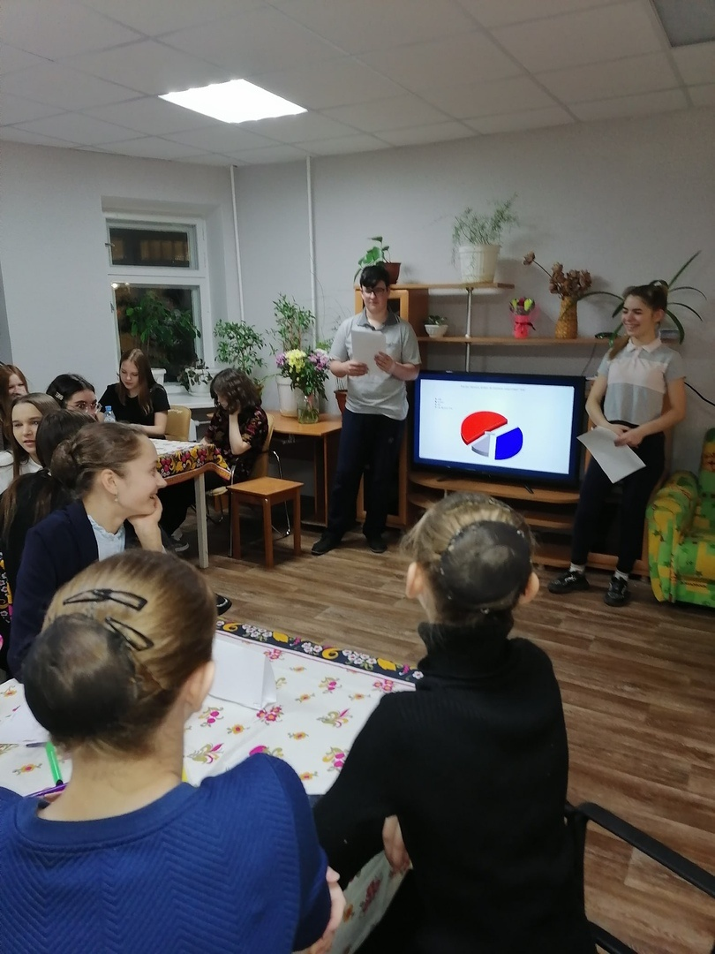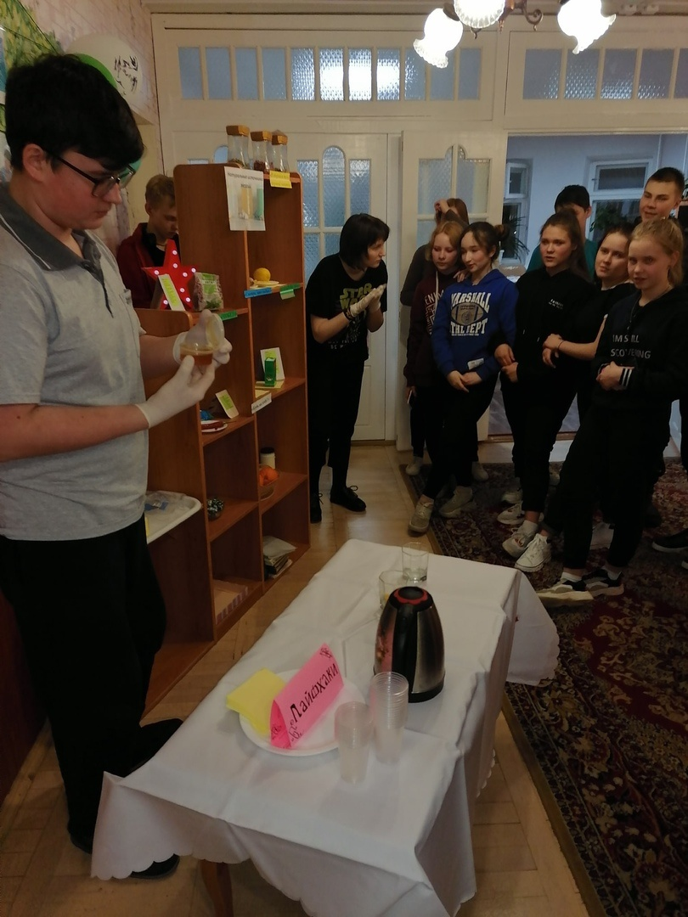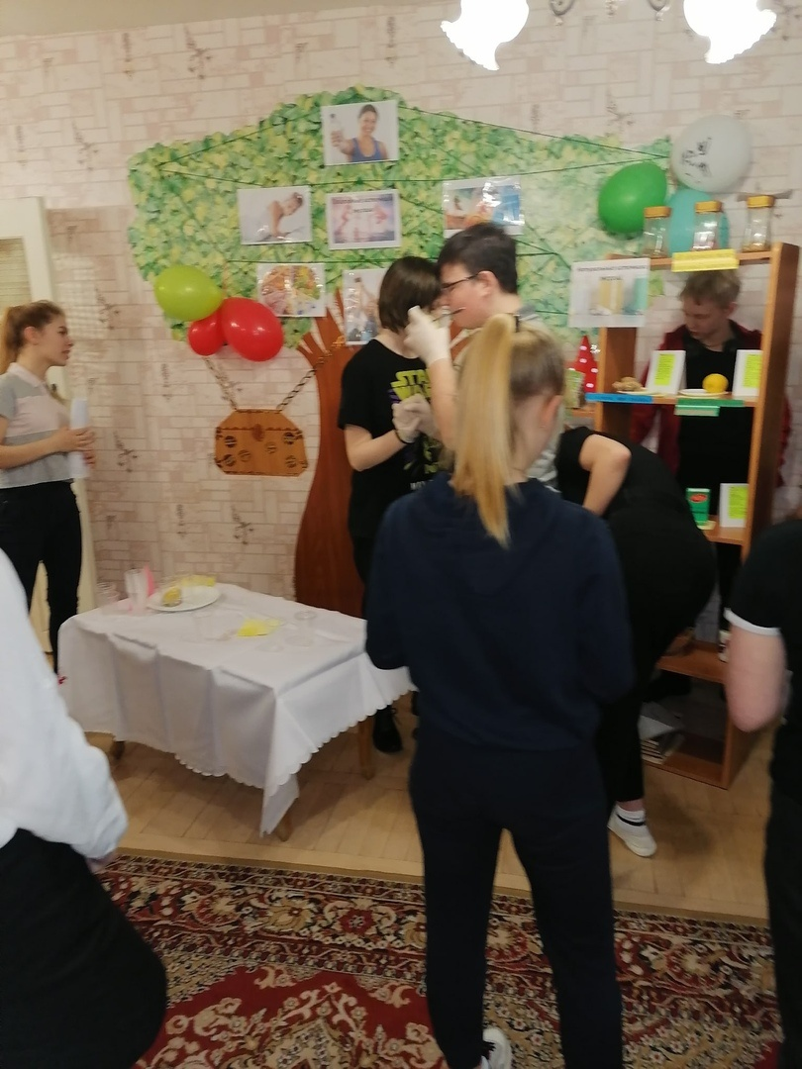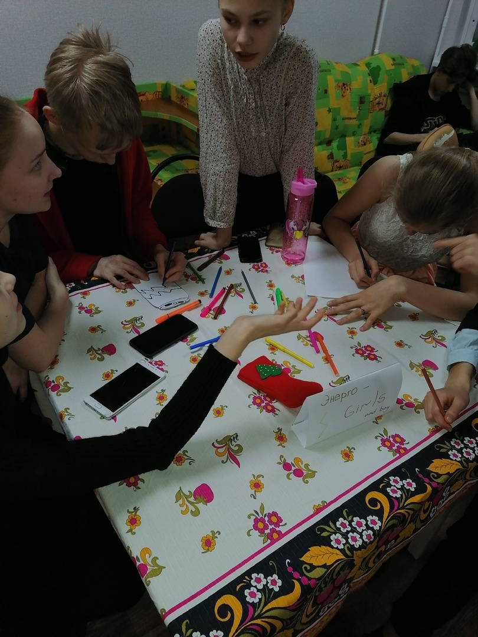

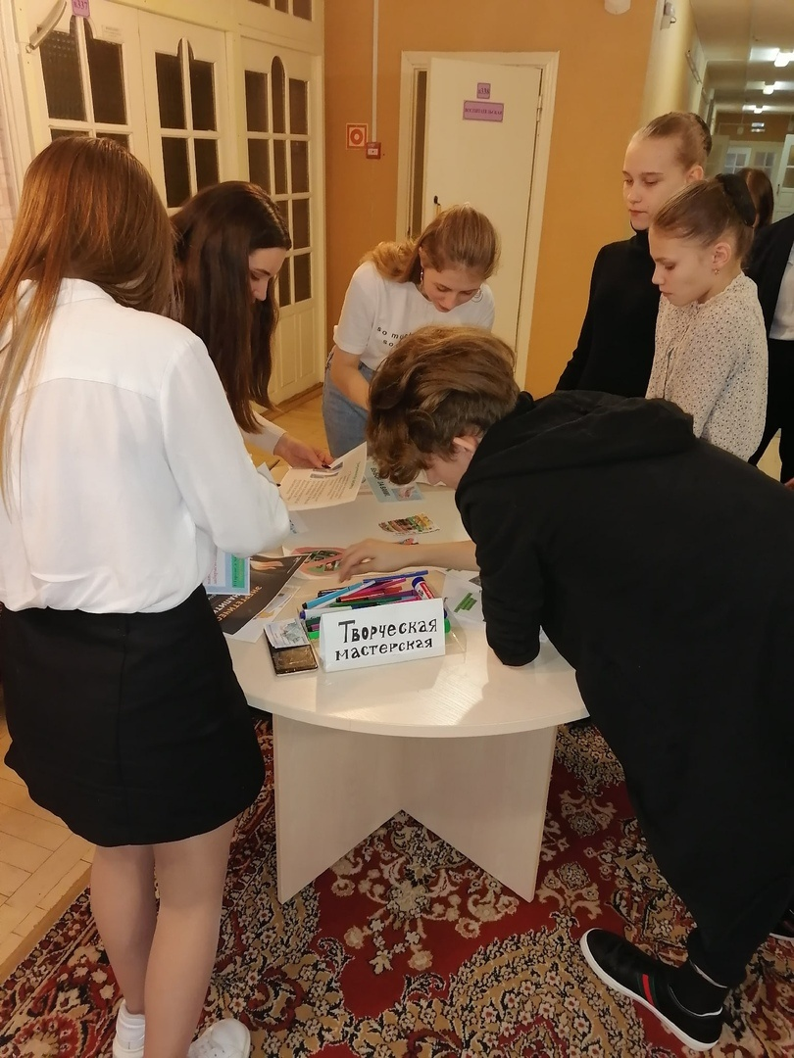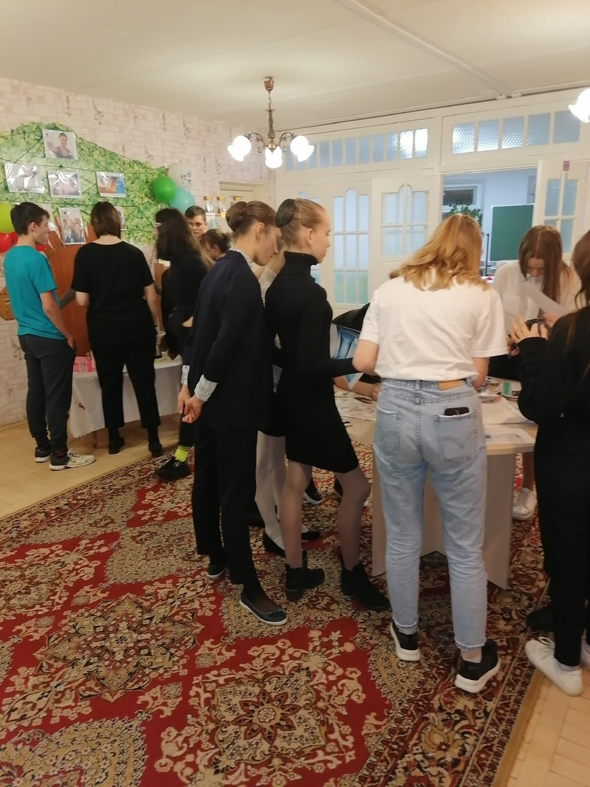
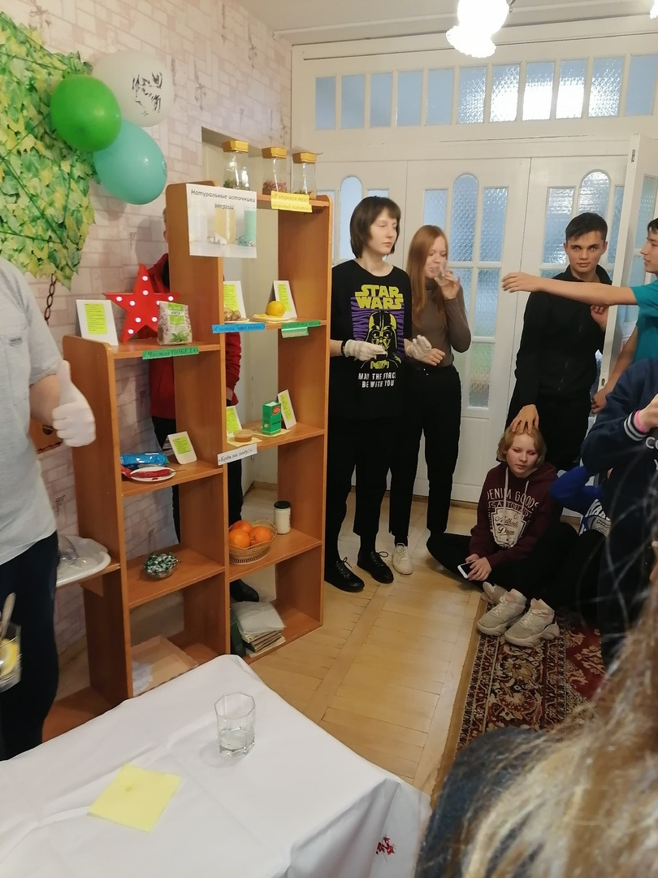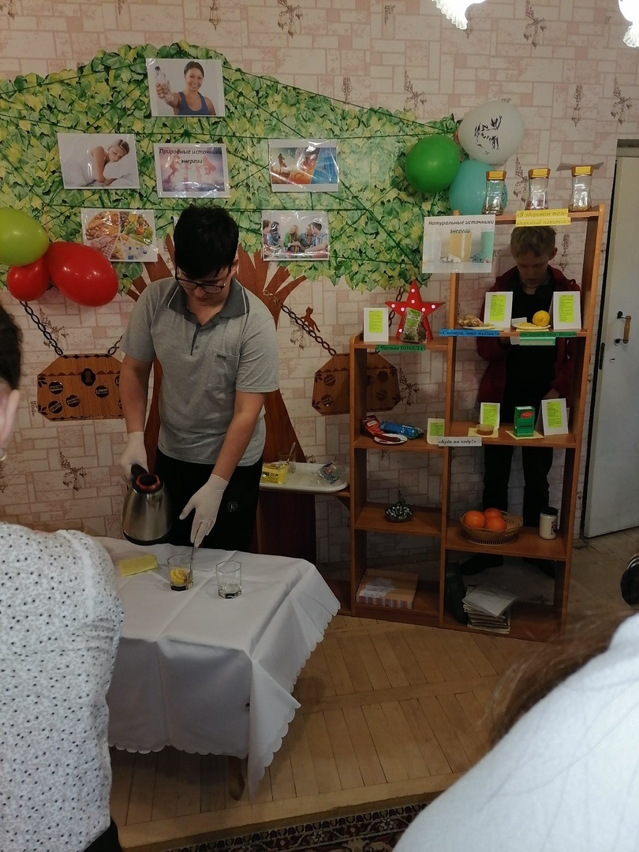

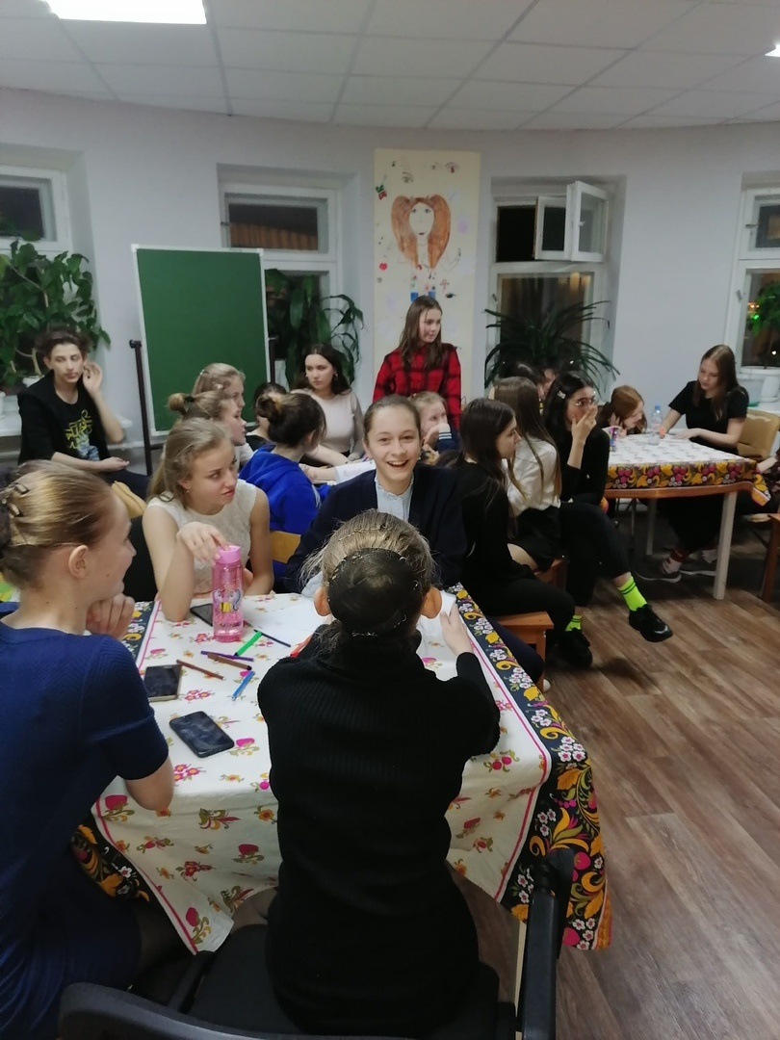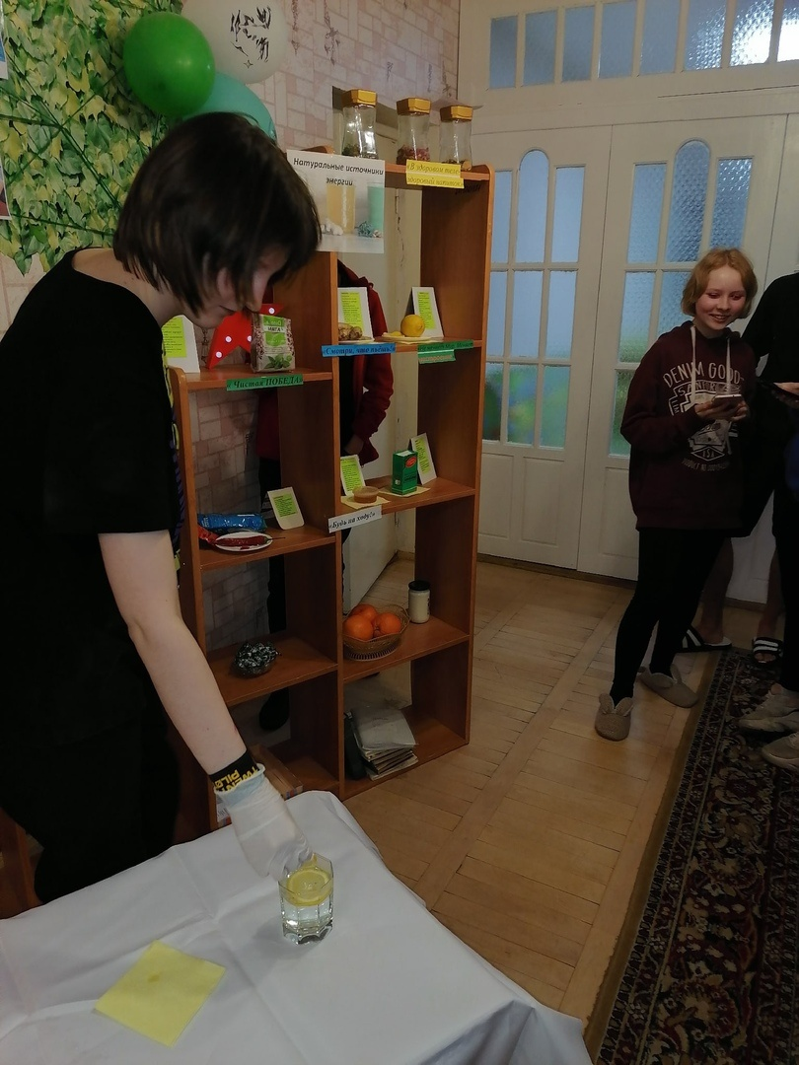
Анкета

Ваш пол: муж./жен. Ваш возраст ______.
1.Что вы знаете об энергетических напитках?

2.Употребляете ли вы энергетические напитки (да/нет)?
Если да, то какие? Выберите из предложенных (подчеркните),
или напишите свой вариант.
- Dinamit,
- Burn,
- Jummpy,
- RedBull.
- Напишите свой вариант ответа ______________.
3.Верно ли, что энергетический напиток даёт энергию?
А) Да
Б) Нет
В) Затрудняюсь ответить
4.С какого возраста разрешена продажа энергетических
напитков в России? ___________.
5. Обращали ли вы внимание на состав энергетиков?
А) Да
Б) Нет
6.Знаете ли вы, как влияет на организм человека
употребление энергетиков?
А) Да
Б) Нет
В) Затрудняюсь ответить
7. Постоянное употребление энергетических напитков оказывает вредоносное воздействие на организм человека?
А)Да
Б)Нет
В)Если да, то какое_____________________________________________

8. Как Вы считаете, можно ли заменить энергетики? Чем?

9. Настоящими природными источниками энергии являются ----------------------------------------------(напиши свой ответ)-------------------------------------------------------------
Б) Затрудняюсь ответить

